Stacker : Un Joc Arduino

1. Shema de Montare

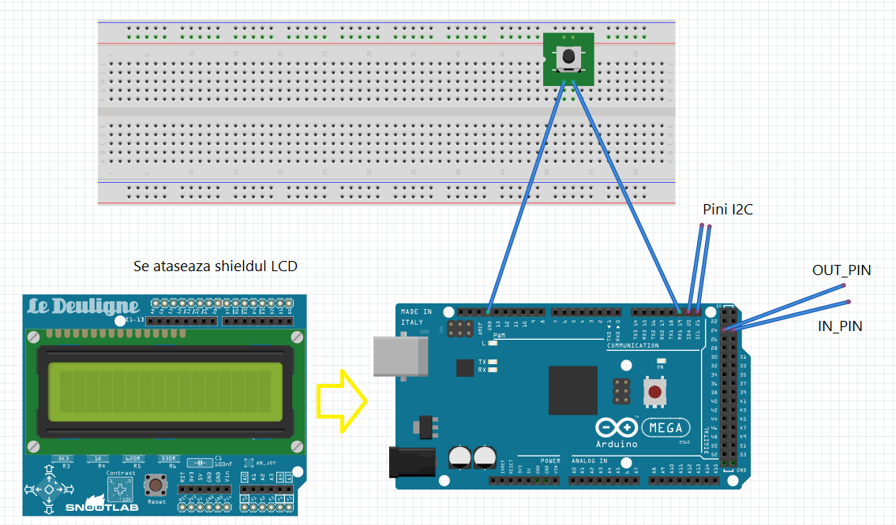

1. Cerinta

Aplicatia realizata in software-ul Arduino este un joc simplu in care se aseaza piese una peste ceealalta. Daca piesa superioara depaseste pe cea de baza, o parte din aceasta se prabuseste peste margine. Jocul este incheiat cand nu se mai pot aseza piese in continuare.

1. Specificatii

Pentru a se putea juca acest joc este nevoie de una sau mai multe placi Arduino AT Mega 2560 prevazute cu shield-uri LCD, de un buton precum si de diverse fire de legatura. Codul sursa se poate descarca de pe adresa de github: <https://github.com/munteannatan/pmp_arduino_game> si se poate transfera pe placile Arduino. Acesta are un design modular astfel se pot folosi oricate placi este posibil.

1. Manual de Utilizare

Dupa ce realizati schema afisata in prima sectiune, asigurati-va ca pinul in al primei placi este legat la o tensiune inalta si ca pini de intrare ai placilor successive sunt legati la pinii de iesire ai placilor predecesoare. De asemenea realizati legaturile I2C intre placi pentru aca acestea sa poata comunica serial.

Incarcati programul pe placile legate incepand cu prima. Veti observa ca apare prima piesa care incepe deja sa se miste. Jocul a inceput! Tot ce mai ramane de facut e sa apasati pe buton!

1. Explicatii

Hardware-ul LCD a fost ales pentru usurinta cu care se fac legaturile si diversitatea de mesaje ce pot fii afisate pe acesta. Butonul este legat in paralel la toate unitatile pentru a avea un raspuns cat mai rapid la apasarea acestuia. Legatura I2C este necesara pentru a comunica starea unitatii anteriore si continuarea jocului.

Software-ul are o implementare modulara care permite atasarea mai multor module cu ecrane si permite modificari ulterioare in cazul in care nu sunt disponibile decat un singur modul sau daca se gasesc metode mai bune pentru afisare.